# 我校作为副理事长单位受邀参加人工智能与智能装备行业产教融合共同体成立大会

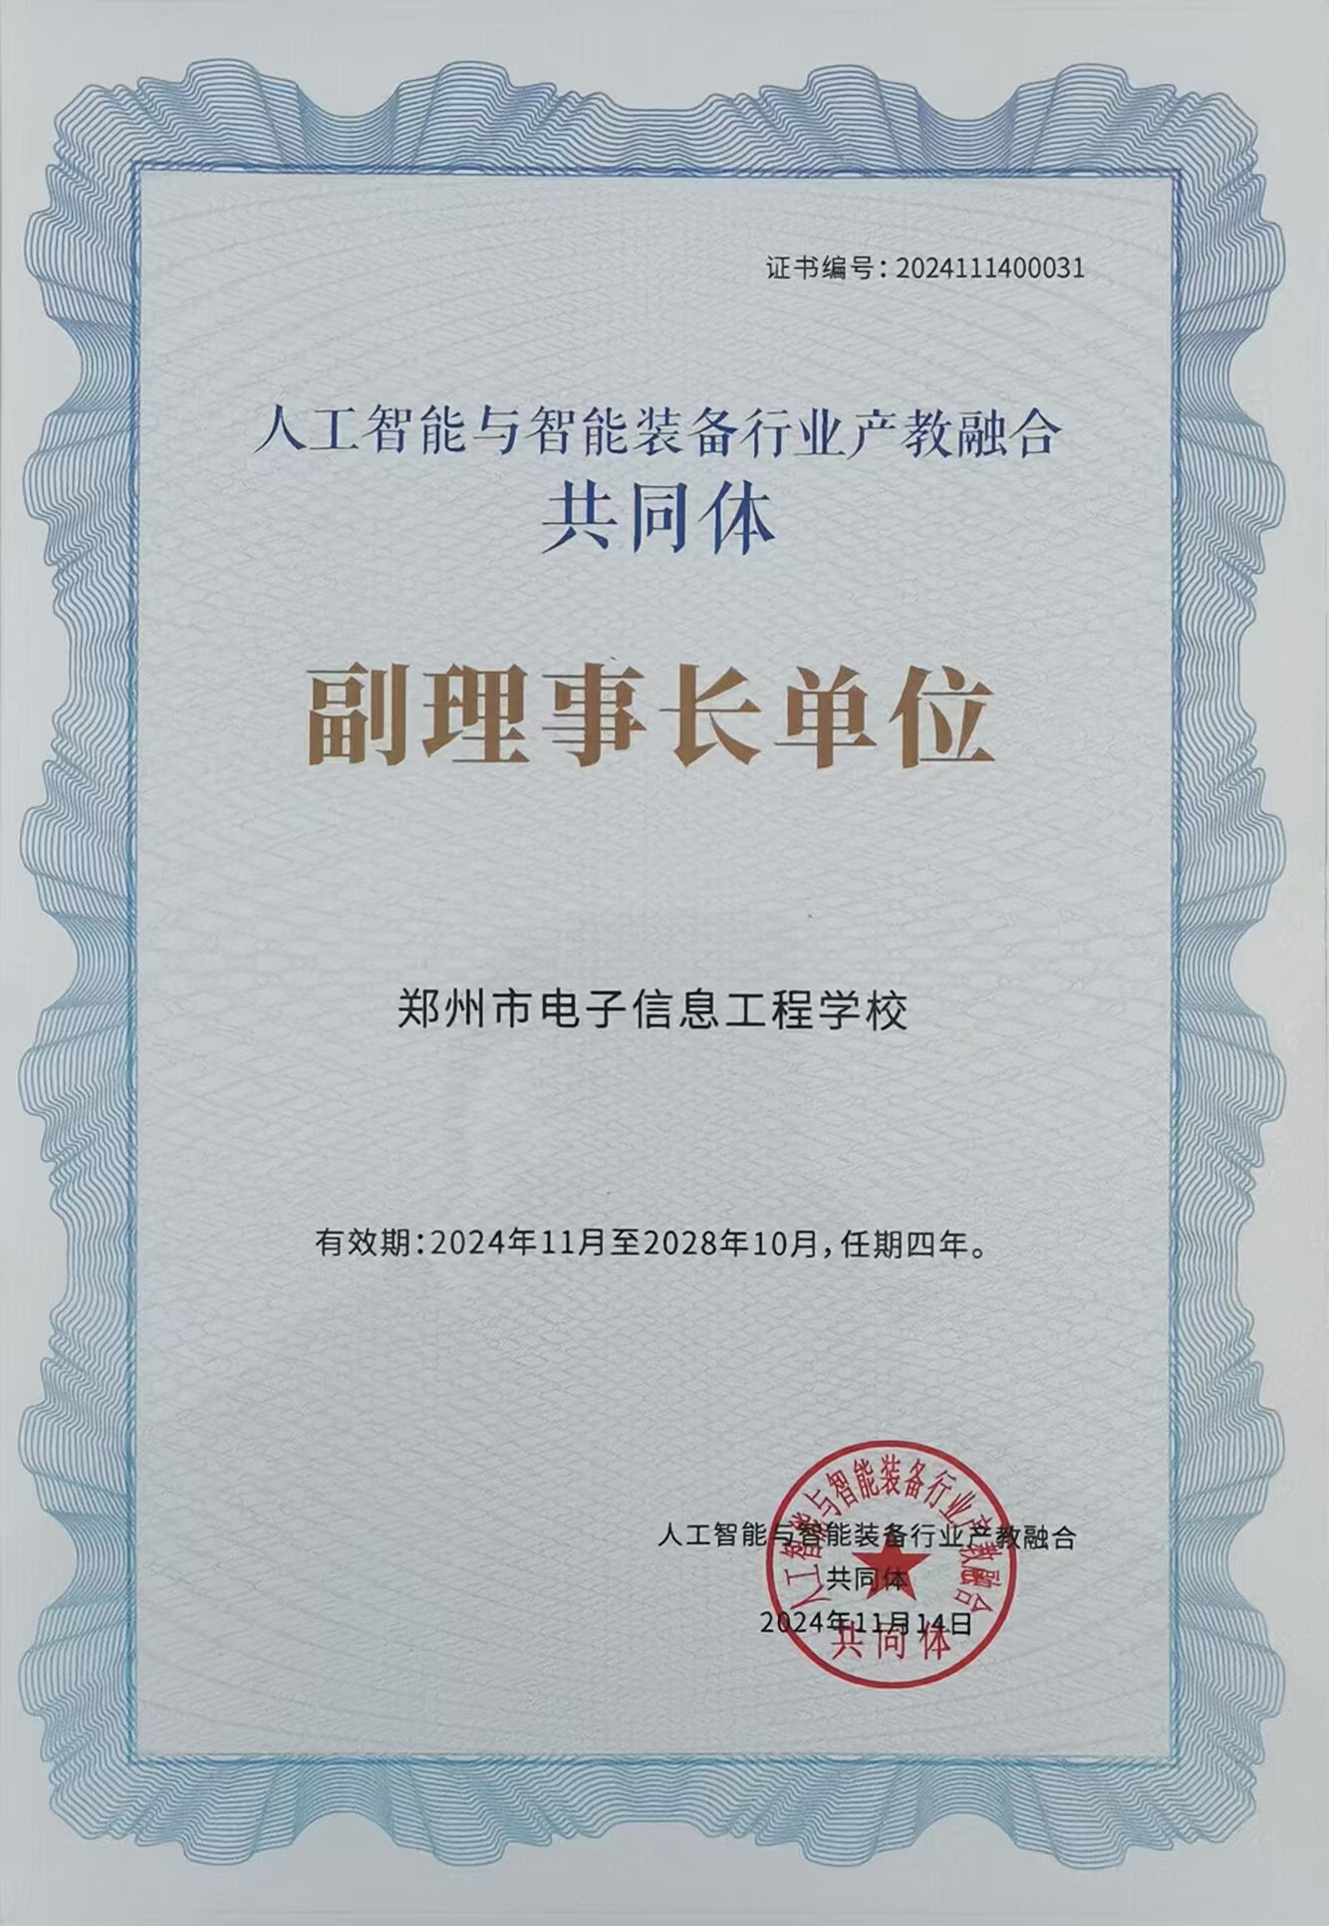

人工智能与智能装备行业产教融合共同体（副理事长单位）

11月14日，人工智能与智能装备行业产教融合共同体成立大会的成功举办，旨在进一步推动人工智能与智能装备领域的人才培养与产业发展的深度融合，提升这一高科技领域的核心竞争力。学校应邀参与了人工智能与智能装备行业产教融合共同体成立大会，我校担任副理事长单位。

该会议为促职教合作共赢、优势互补，由亚龙智能装备集团等三家单位牵头成立人工智能与智能装备产教融合共同体，并邀相关团体、单位、院校、院所、媒体等共同参与。该共同体以产教融合为核心，以促进经济发展、推动制造强国、科教融合为目的，探索行业校企多方合作新模式，促进职教与产业链对接，围绕 “人才培养”“产业发展”“经济发展” 分别构建协同体系，形成有机共享价值纽带。

共同体的成立，有助于协调汇聚各方力量，推动人工智能与智能装备领域上下游企业与学校深入对接，建立并实践实体化运行机制，围绕产业发展趋势，推进教学、人才培养等工作，促进人工智能与智能装备人才培养、成果转化、技能培训和就业工作，为产业体系高质量发展蓄力添势，为深化现代教育体系建设改革、深入推进政行校企深度融合注入新动力。